Styring

Ulike produkter krever ulik styring!

Hovedspørsmål:

1. Produksjonsantallet
   * Masse, serie, enstykk
2. Graden av kundespesifikasjon i produktene
   * Kan differensiere seg ut fra evnen til å skreddersy/tilpasse visse produkter og serviceelementer til kundenes spesifikke beho
3. Styringsprinsipp (hovedleveranseform ++)
   * Lagerføres/ordre
4. Kundeordrens dekoblingspunkt

# Fire hovedleveranseformer:

1. MTS
   * Mate to stock/produsere til lager
   * Leverer til kunden fra lager
   * KODP: lager
2. ATO
   * Assemble to ordrer/montere på ordre
   * Bilproduksjon (50%)
   * Standardkomponenter
   * KODP: produksjon/montasje
3. MTO
   * Make to order/produsere på ordre
   * Hvet hvordan skal produsere det, men venter på ordre
   * Båter
   * KODP: Rett før produksjon
4. ETO
   * Engineer to order/konstrurere på ordre
   * Supplybåt/oljerigg
   * KDO: helt i start

# Kundeordrens dekoplingspunkt

Kundeordrens dekoplingspunkt er det punktet i produksjonen eller materialflyten som skiller produksjon basert på ordre og produksjon basert på prognose eller ferdiglagernivå. Det er først her at produktet blir kundespesifikt. Fordel å plassere det så sent som mulig (kostnadsbesparende) samtidig som kunden opplever at det er på et tidlig stadium.

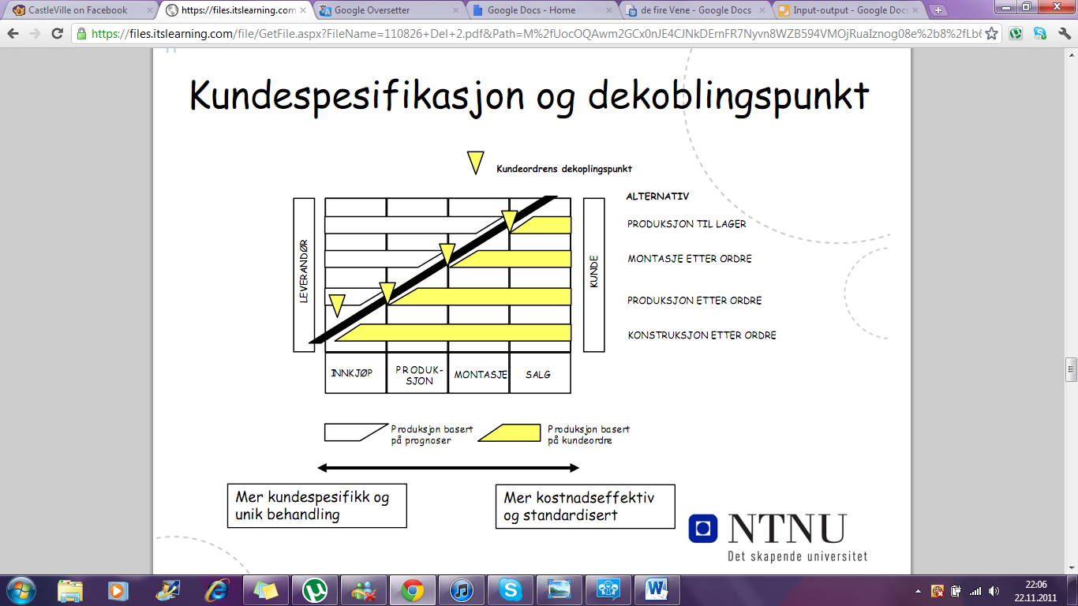

## Viktige styringsprinsipp

* Syklisk produksjonsstyring
* Netto behovsstyring 🡪 ressursstyring (MRP og ERP)
* Pull eller just-in-time (lean, kanban)
* Optimised production techonology (OPT) (flaskehalsstyring)

# Miljømessige faktorer

* Energi
* Produksjon
* Verdikjede
* Forurensning
* Vannforbruk
* Farlige substanser
* Ansvar i forhold til samfunn og naboer